**UBTER ANNUAL OR SEMESTER EXAMINATION PORTAL**

**www.ubterex.in**

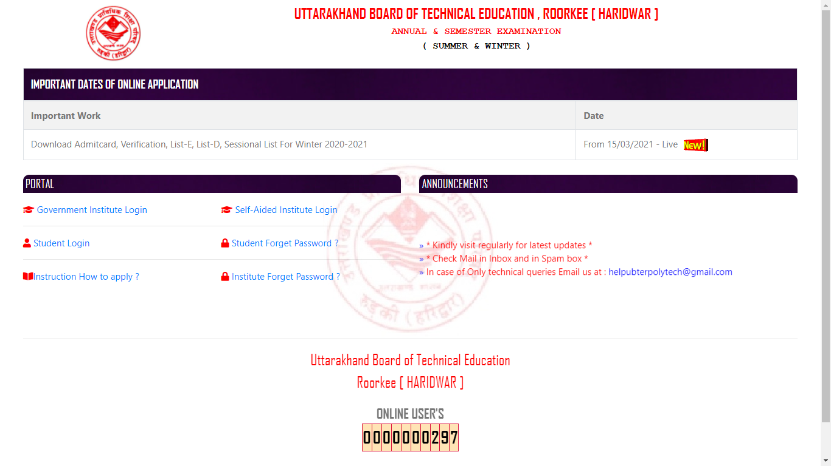

Please read below instructions carefully for how to use online portal:-

**Instruction for INSTITUTE**

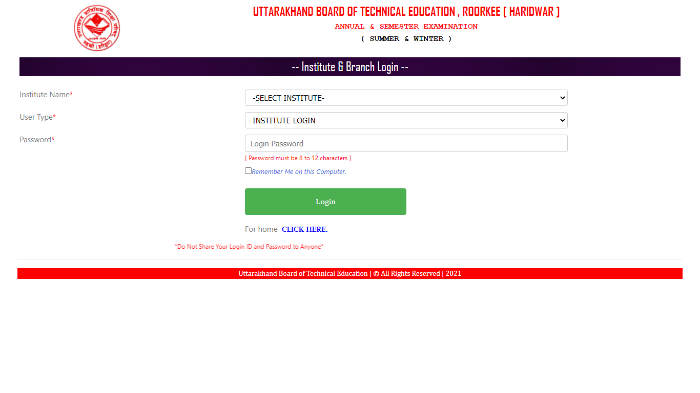

There are following features for Institute Login:-

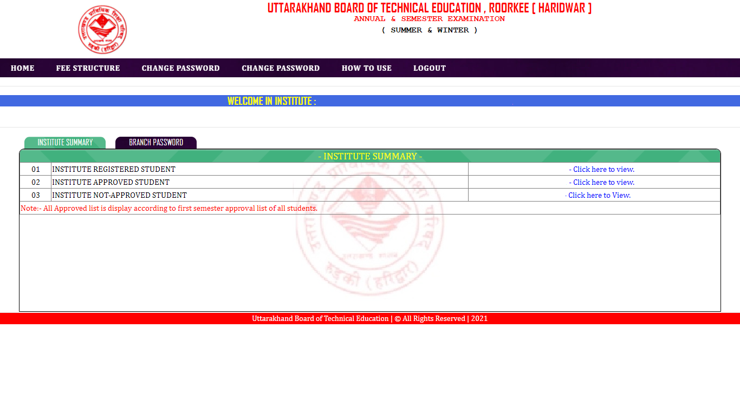

1. Manage Branch Password.
2. View list of all Registered Student.
3. View list of all approved students.
4. View list of all Not-approved students.

**Instruction for BRANCH**

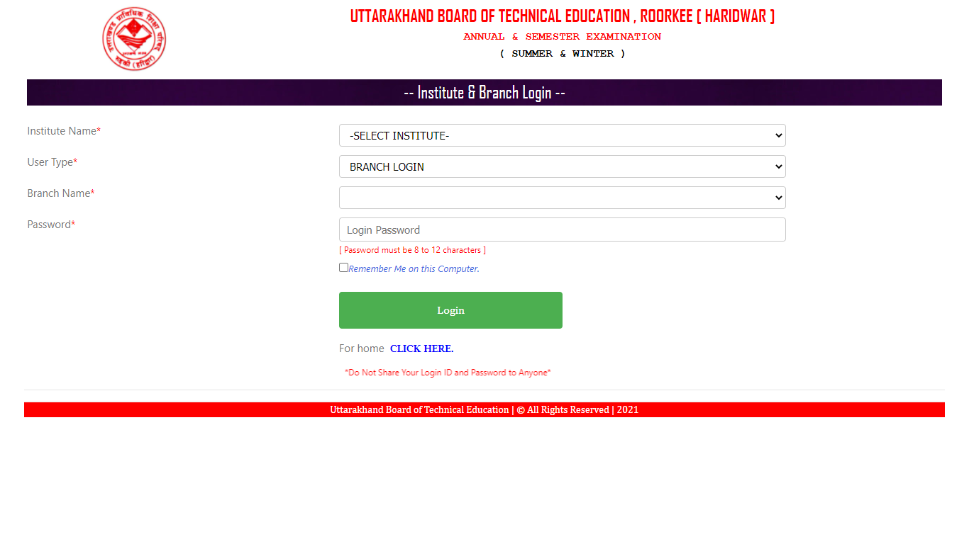

There are following features for Branch Login:-

1. Download Student Login Summary.
2. Add New Student (Click here to add in 1st Semester/Year).
3. **Upgrade Student to 2nd Semester/Year (Click here for Upgrade student to 2nd Semester/Year).**

**Note:-**Only approved Regular students of 1st semester/Year will be display for upgrade to 2nd Semester/Year.

1. Upgrade Student to 3rd Semester /Year (Click here for Upgrade student to 3rd Semester/Year).

**Note:-**Only approved Regular students of 2nd semester/Year will be display for upgrade to 3rd Semester/Year.

1. Upgrade Student to 4th Semester /Year (Click here for Upgrade student to 4th Semester/Year).

**Note:-**Only approved Regular students of 3rd semester/Year will be display for upgrade to 4th Semester/Year.

1. Upgrade Student to 5th Semester /Year (Click here for Upgrade student to 5th Semester/Year).

**Note:-**Only approved Regular students of 4th semester/Year will be display for upgrade to 5th Semester/Year.

1. Upgrade Student to 6th Semester /Year (Click here for Upgrade student to 6th Semester/Year).

**Note:-**Only approved Regular students of 5th semester/Year will be display for upgrade to 6th Semester/Year.

1. Add offline Student (Add offline Student to online)
2. Back Paper Registration (Click here for Back Paper Registration).
3. Special Back Paper Registration (Click here for Special Back Paper Registration).

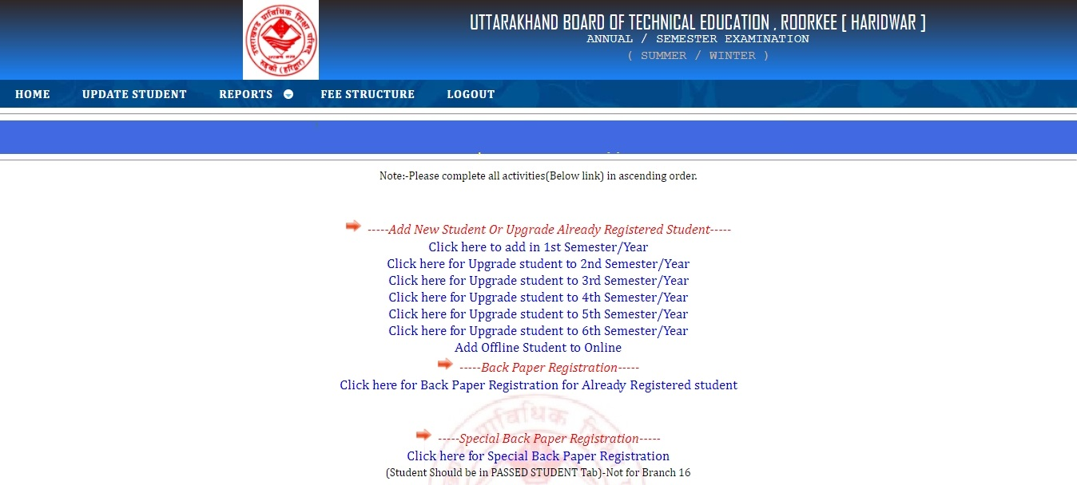

**There are following Semester/Year according to Branches -:**

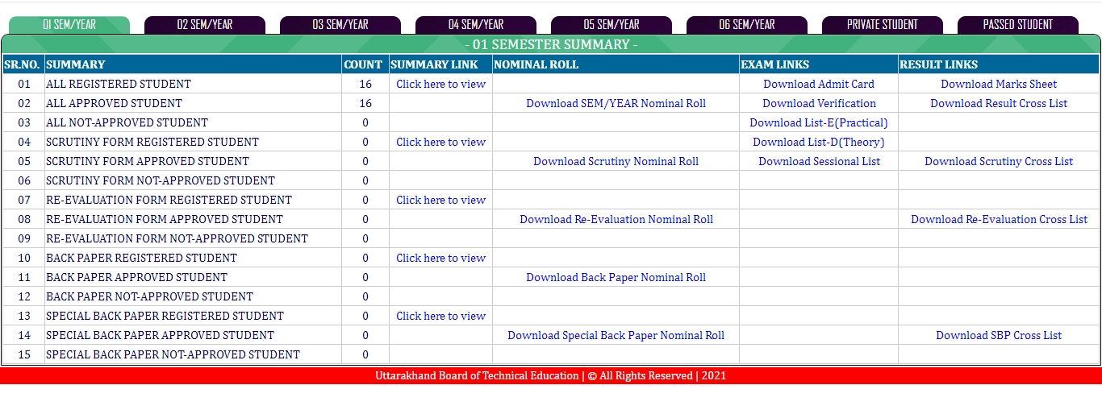

**01 SEM/YEAR: -** All 1st semester / Year Regular student will be appear in this tab.

**02 SEM/YEAR: -** All 2nd semester / Year Regular student will be appear in this tab.

**03 SEM/YEAR: -** All 3rd semester / Year Regular student will be appear in this tab.

**04 SEM/YEAR: -** All 4th semester / Year Regular student will be appear in this tab.

**05 SEM/YEAR: -** All 5th semester / Year Regular student will be appear in this tab.

**06 SEM/YEAR: -** All 6th semester / Year Regular student will be appear in this tab.

**PRIVATE STUDENT: -** All Private Student will be appear in this tab.

**PASSED STUDENT: -** All Passed Student will be appearing in this tab OR Those Student they are only Giving Back or Special Back paper.

|  |  |  |  |  |  |
| --- | --- | --- | --- | --- | --- |
| SR NO | SUMMARY | SUMMARY LINK | NOMINAL ROLL | EXAM LINK | RESULT LINK |
| 01 | ALL REGISTERED STUDENT | View |  | Admit card | Mark sheet |
| 02 | ALL APPROVED STUDENT | Dis-Approve | Registration Nominal | Verification | Result Cross List |
| 03 | ALL NOT-APPROVED STUDENT | Approve |  | Practical List |  |
| 04 | SCRUTINY FORM REGISTERED STUDENT | View |  | Theory List |  |
| 05 | SCRUTINY FORM APPROVED STUDENT | Dis Approve | Scrutiny Nominal | Sessional List | Scrutiny Cross List |
| 06 | SCRUTINY FORM NOT-APPROVED STUDENT | Approve |  |  |  |
| 07 | RE-EVALUATION FORM REGISTERED STUDENT | View |  |  |  |
| 08 | RE-EVALUATION FORM APPROVED STUDENT | Dis Approve | Re-Evaluation Nominal |  | Re-Evaluation Cross List |
| 09 | RE-EVALUATION FORM NOT-APPROVED STUDENT | Approve |  |  |  |
| 10 | BACK PAPER REGISTERED STUDENT | View |  |  |  |
| 11 | BACK PAPER APPROVED STUDENT | Dis Approve | Back Nominal |  |  |
| 12 | BACK PAPER NOT-APPROVED STUDENT | Approve |  |  |  |
| 13 | SPECIAL BACK PAPER REGISTERED STUDENT | View |  |  |  |
| 14 | SPECIAL BACK PAPER APPROVED STUDENT | Dis Approve | Special Back Nominal |  | SBP Cross List |
| 15 | SPECIAL BACK PAPER NOT-APPROVED STUDENT | Approve |  |  |  |

PRIVATE TAB

जो अभ्यर्थी रेगुलर सब्जेक्ट में फेल हो गए हों और वो प्राइवेट से परीक्षा दे रहे हों उन्हें प्राइवेट टैब में जोड़ना अनिवार्य है प्राइवेट टैब में जोड़कर उन अभ्यर्थियों की बैक भरी जा सकती है।

# ADD IN PRIVATE TAB

PRIVATE TAB में अभ्यर्थियों को जोड़ने के लिए PRIVATE TAB में जाएँ उसके बाद SR NO 3 के सामने SUMMARY LINK आप्सन में Click here to Add पे क्लिक करके किसी भी अभ्यर्थी को PRIVATE TAB में जोड़ा जा सकता है जो अभ्यर्थी PRIVATE हैं।

# REMOVE FROM PRIVATE TAB

PRIVATE TAB से अभ्यर्थियों को हटाने के लिए PRIVATE TAB में जाएँ उसके बाद SR NO 2 के सामने SUMMARY LINK आप्सन में Click here to Remove पे क्लिक करके किसी भी अभ्यर्थी को PRIVATE TAB से हटाया जा सकता है जो अभ्यर्थी PRIVATE नहीं हैं।

PASSED TAB

जो अभ्यर्थी पास हो चुके हों अथवा जो अभ्यर्थी अपने वर्तमान सेमेस्टर/वर्ष के अनिवार्य विषय की परीक्षा नहीं दे रहे हों सिर्फ बैक या स्पेशल बैक की परीक्षा दे रहे हों अथवा जो अभ्यर्थी वर्तमान सेमेस्टर/वर्ष के सब्जेक्ट में फेल हो गए हों और वो प्राइवेट से परीक्षा नहीं दे रहे हों अथवा जो अभ्यर्थी अपने ब्रांच की समय सीमा में पास नहीं हो पाए हों और उनकी बैक रह गयी हो उन्हें **पास्ड टैब में जोड़ना अनिवार्य है** पास्ड टैब में जोड़कर उन अभ्यर्थियों की बैक भरी जा सकती है तथा जो पास हो चुके हैं उनके अंक पत्र देखे जा सकते हैं।

# ADD IN PASSED TAB

PASSED TAB में अभ्यर्थियों को जोड़ने के लिए PASSED TAB में जाएँ उसके बाद SR NO 3 के सामने SUMMARY LINK आप्सन में Click here to Add पे क्लिक करके किसी भी अभ्यर्थी को PASSED TAB में जोड़ा जा सकता है जो अभ्यर्थी REGULAR/PRIVATE नहीं हैं।

# REMOVE FROM PASSED TAB

PASSED TAB से अभ्यर्थियों को हटाने के लिए PASSED TAB में जाएँ उसके बाद SR NO 2 के सामने SUMMARY LINK आप्सन में Click here to Remove पे क्लिक करके किसी भी अभ्यर्थी को PASSED TAB से हटाया जा सकता है जो अभ्यर्थी REGULAR/PRIVATE हो चुके हैं।

Question: - **स्क्रूटनी और पुन: मूल्यांकन फॉर्म कैसे जमा करें?**

Answer: - स्क्रूटनी और पुनर्मूल्यांकन फॉर्म छात्र लॉगिन द्वारा सबमिट किया जाएगा उसके बाद उसे शाखा लॉगिन द्वारा स्वीकृत किया जाएगा।

# Note:-

1. कोई भी विद्यार्थी अगले सेमेस्टर अथवा वर्ष में तभी जा सकेगा जब वो अपने जारी सेमेस्टर अथवा वर्ष में स्वीकृत हो तथा पास हो चूका हो।